«Никто не забыт, ничто не забыто»

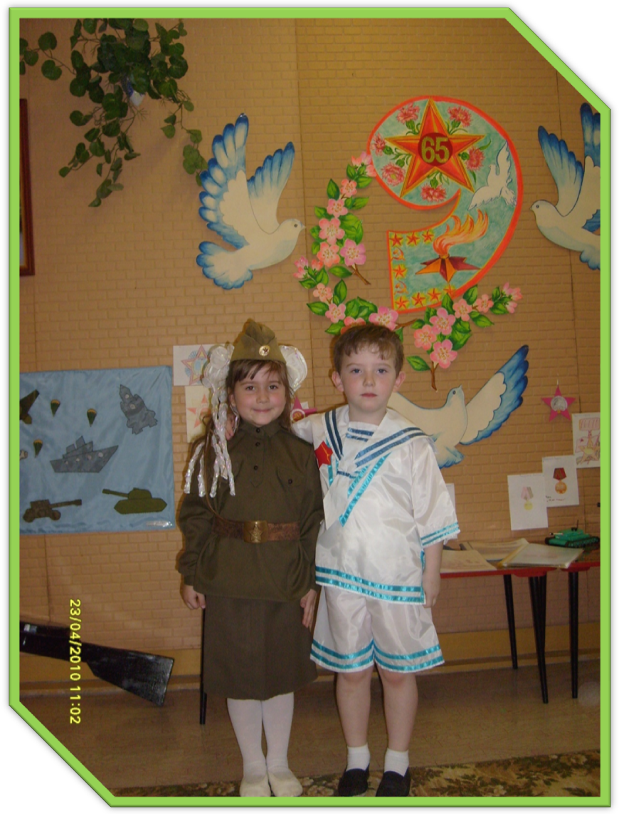
Викторина
посвящена 65 годовщине в Великой Отечественной войне.
для детей старшей группы.

Задачи: 1. Закрепить знания детей о Великой Отечественной войне,
празднике Победы.
2. Воспитывать уважение к памяти воинов – победителей,
любовь к Родине.
3. Закрепить навыки речевой, игровой, музыкальной деятельности
на патриотическом материале.

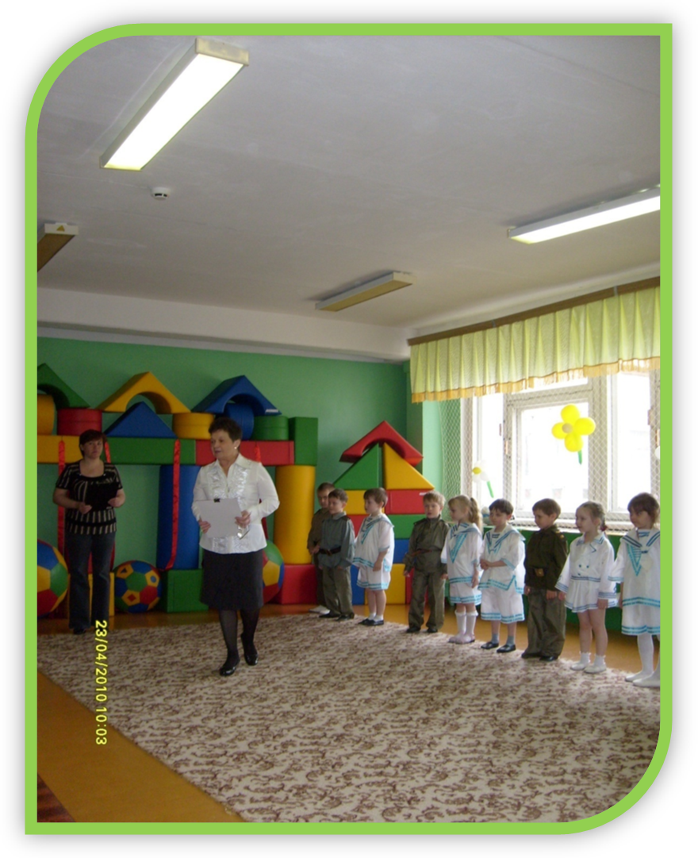
- 1 –

Ведущая 1: - Добрый день, уважаемые гости! Мы рады приветствовать Вас, в нашем
уютном зале. Наша викторина посвящена 65 годовщине Дня Победы в
Великой Отечественной войне.
Путь к этой Победе был нелёгким. Погибая, солдаты верили, что
мы, их потомки – дети, внуки, правнуки, будем жить в свободной и
счастливой стране.
Скольким детям возвратили детство,
Подарили радость и весну,
Рядовые Армии Советской –
Люди, победившие войну.

Ведущая 2: - Тема нашей игры «Этих дней не смолкнет слава…». Мы посвящаем её
всем ветеранам, участникам войны, защитникам Родины.
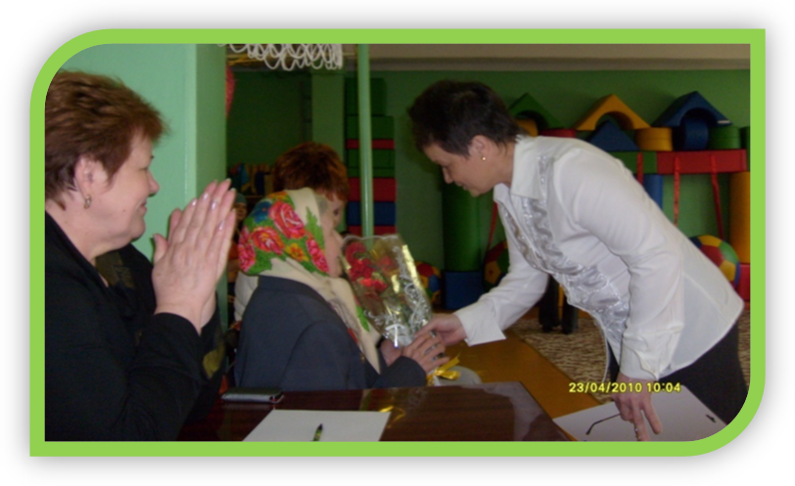
Оценивать викторину будет жюри, состоящее из родителей. За каждое
правильно выполненное задание командир получает звезду. Чья
команда наберёт больше звёзд, будет победителем.
Задание I. «Чей взвод построится быстрее?»
Вам ребята нужно одеть на себя пилотку или берет, и построиться в
шеренгу (дети одеваются и делятся на две команды). Сделать это нужно
быстро, тогда звезда достанется вам.

Ведущая 2: - Получилось две команды: «Бравые солдаты» командир – Анфилофьев В.
и «Отважные моряки» командир – Мартынов В. Послушаем
мнение жюри. Молодцы «Бравые солдаты». Держите звезду.

Ведущая 1: Задание II. «Ответь быстро на вопрос»
- 2-

Я задаю вопрос команде «Моряков», если они затрудняются ответить,
могу назвать правильный ответ «Бравые солдаты».
1. Когда началась Великая Отечественная война?
2. Какого числа Великая Отечественная война закончилась?
3. Что хотели сделать фашисты с нашей страной?
4. Кто встал на защиту Родины?
5. Сколько лет длилась Великая Отечественная война?
6. Какое оружие называли женским именем?
7. Назовите фамилию полководца, главнокомандующего Советской
Армии в годы войны. (Г.К. Жуков)
8. Назовите город, который перенёс блокаду в годы В.О. войны.
9. Как называется, легендарный город герой моряков? (Севастополь).
10. Назовите город – герой, крепость, первая принявшая на себя удар
немецко-фашистских захватчиков. (Брест)

Ведущая 2: - 27 миллионов своих сыновей и дочерей не досчиталась наша страна
в годы Великой Отечественной войны. Они не пощадили своей жизни
ради нашей победы, ради нас.
Пока жюри подсчитывает баллы, посмотрите выступление мальчиков
гимнастов из подготовительной группы «Дюймовочка».

Музыкально-гимнастическая композиция «Спецназ».

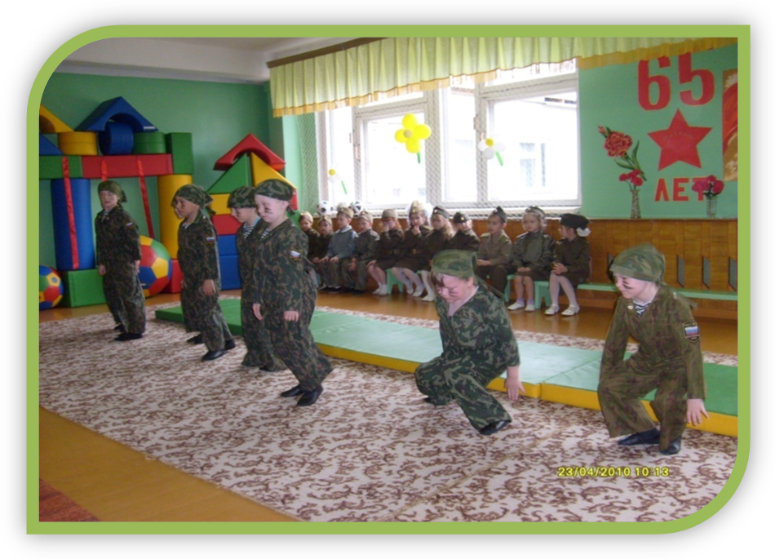
- 3 -
Решение жюри.
Ведущая 1: - Песня военных лет…
Вместе с Отчизной она вставала в солдатский строй с первых дней
войны и прошла по пыльным и задымлённым дорогам войны до
победного её окончания. Песня делила вместе с воинами и горести
и радости подбадривала их озорной шуткой, грустила вместе с ними по
родным и близким. Она помогала народу выстоять и победить.
И помогла! И победила! А что это за песни мы узнаем из следующего
задания.

Задание III. «Угадай название песни по мелодии».

Звучат мелодии песен военных лет:
«В землянке» К. Листова.
«Три танкиста» Д. Покрасса.
«Тёмная ночь» М.Богословского.
«Синий платочек» М. Богословского.
«Катюша» М. Блантера.
«Священная война» Александрова.
«Журавли» Я.Френкеля.
«День Победы» Д. Тухманова.
«Казаки» Д. и Д. Покрасса.

Ведущая 2: - А где песни, там и пляска.

Матросский танец «Яблочко»

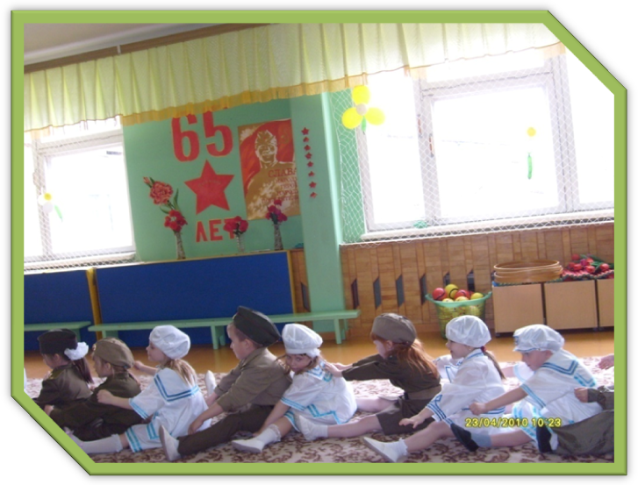
- 4 -
Решение жюри.

Ведущая 1: - Красоту, что дарит нам природа, отстояли солдаты в огне,
Майский день 45 года стал последней точкою в войне.
За всё, что есть у нас сейчас, за каждый наш счастливый час,
За то, что солнце светит нам, спасибо доблестным солдатам,
Нашим дедам и отцам.

Задание IV. «Каким должен быть воин?»

Ведущая 1: - Ребята, вы должны назвать по очереди качества воина – защитника.

Ответы детей: - Смелый, добрый, храбрый, отважный, умный, сильный, умелый,
хитрый, любить Родину, мужественный, бесстрашный, удалой,
крепкий, здоровый, могучий, героический.
Решение жюри.

Ведущая 2: - Наши воины всегда отличались смелостью, ловкостью, выдержкой.
А сейчас мы проверим вашу быстроту и выносливость. Вы должны
будете выполнить боевые задания.

Задание V. Спортивные эстафеты:

а) «Кто быстрее доставит донесение в штаб?»;
- Вы должны срочно в штаб доставить два донесения, преодолев все препятствия.

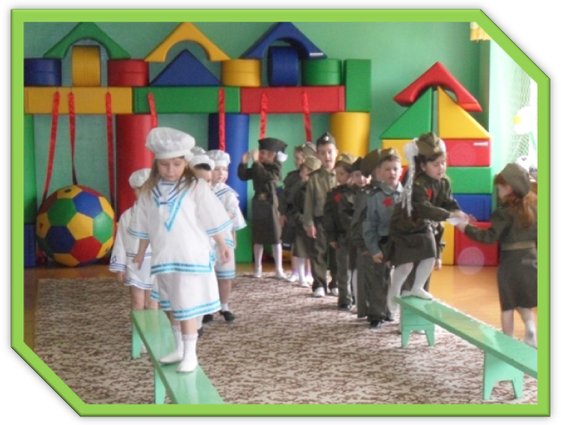

б) «Сапёры»;
- Вам нужно разминировать поле.
- 5 -
в) «Забинтуй раненого».
- Девочки – санитарки, должны оказать первую помощь раненым бойцам.

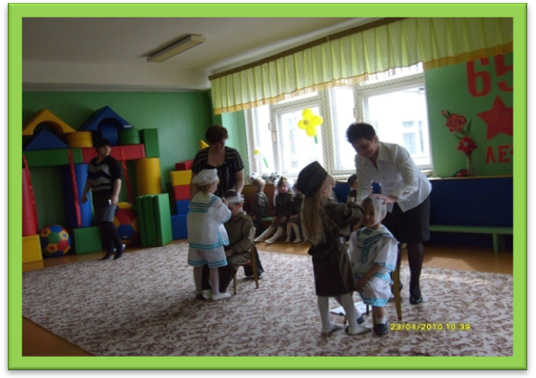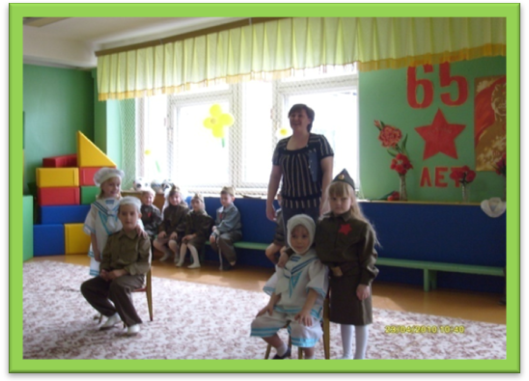

Ведущая 2: -Для многих нынешних мальчишек Великая Отечественная война – это
далёкое прошлое. Солдаты воевали, а женщины растили детей – будущее
страны. Вот почему 9 Мая - это всенародный праздник. В этот день
принято бывать на могилах погибших воинов.
- На братских могилах не ставят крестов,
И вдовы на них не рыдают, -
К ним кто-то приносит букеты цветов,
И вечный огонь зажигают.

Танец с лентами «Вечный огонь».
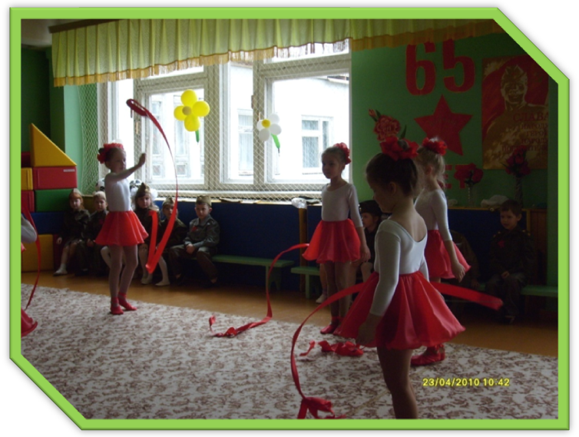

Решение жюри.
- 6
Ведущая 1: - Много лет прошло с того времени, когда закончилась война с фашистами.
Мы живём под мирным небом, радуемся солнцу, жизни. Но мы не должны
забывать историю, историю Великой Отечественной войны.
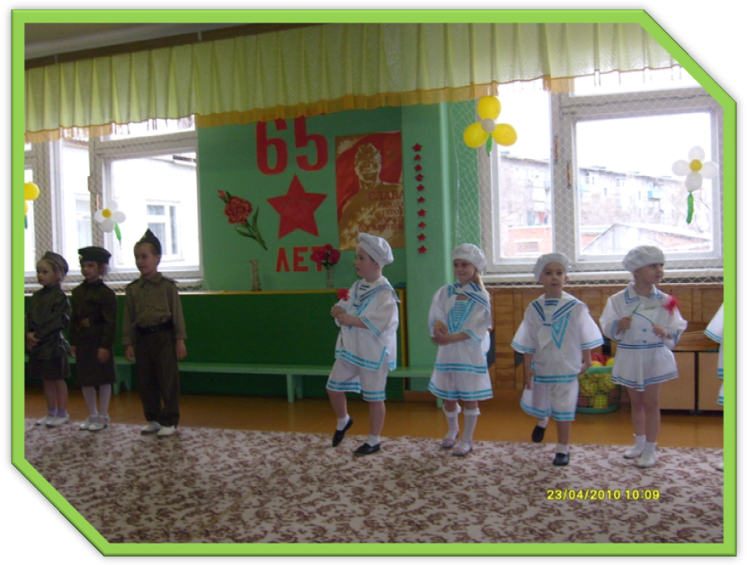
Задание VI. Мозговой штурм «Кто правильно ответит на вопрос?»

1. Какой праздник отмечает наша страна 9 Мая?
2. Чем награждали героев Великой Отечественной войны?
3. Назовите самую высокую награду, которой награждались за подвиги
солдаты в годы Отечественной войны (Золотая Звезда Героя).
4. За что награждают воинов? (За смелость, храбрость, отвагу)
5. Какие города - герои вы знаете? ( Москва, Ленинград, Брест, Керч,
Киев, Минск, Волгоград, Одесса, Тула, Севастополь, Новороссийск)
6. Почему эти города названы городами – героями? ( Города которые
пережили нападение фашистов, выдержали бомбёжки, лишения, тяжёлые
бои, люди жившие в них совершили настоящий подвиг )
7. Назовите героев – земляков. ( В.В. Талалихин, В. Г. Клочков.
З.И. Маресьева. А.А. Евсеев. А.А. Назаров. В.П. Трубаченко. С.В.Егоров.
И.М.Поляков.)
8. Какие памятники воинам, павшим за свободу, в нашем городе вы знаете?
9. Назовите памятники в других городах нашей страны.
10. Почему приносят цветы к памятникам? (Так люди благодарят и помнят
тех, кто погиб, защищая нашу Родину)
Ведущая 2: - Много стихов, песен, рассказов написано о войне, снято немало фильмов.
Всё это для вас ребята, чтобы вы не забывали что такое война и стремились
жить в мире.
- 7 –

Песня «Алёша» в исполнении воспитателей группы.
Решение жюри.

Ведущая 2: - Наша викторина ребята подходит к завершению. Но кто бы ни победил в
этой игре, мы можем с уверенностью сказать, что сегодня победила
дружба, смекалка и находчивость.

День Победы – праздник дедов.
Это праздник твой и мой.
Пусть же будет чистым небо
У ребят над головой!

Ведущая 1: - Мы поздравляем всех гостей и ветеранов с праздником Победы!
Подведение итогов викторины и награждение.